Занятие № 6 « Структура Кубанского казачьего войска»
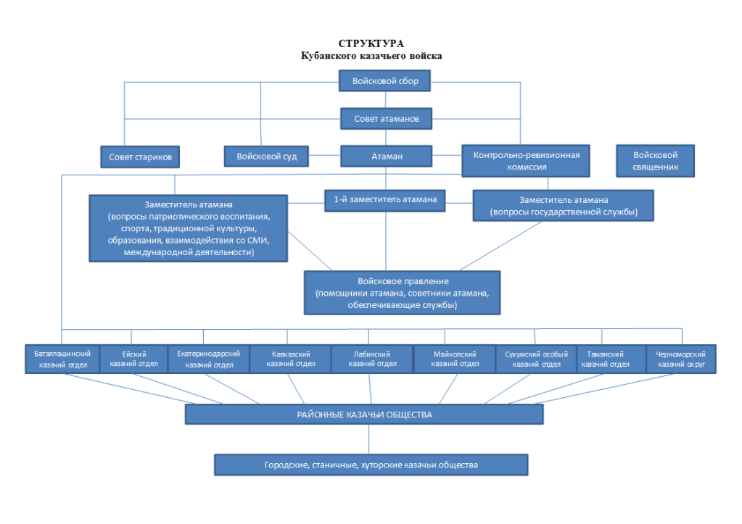

Педагог-психолог : Белокурова И.В.

